常州市新北区薛家实验小学
2024~2025学年度第一学期
校本课程资料

课程名称： 绘本时光

执教老师： 利丹

上课地点： 二（19）班

目 录

- 课程纲要

- 点名表

- 课程讲义

- 考评方案及评价结果

5、反思总结

《 绘本时光 》课程纲要
课程  名称 | 绘本时光 | 设计者 | 利丹
适用  年级 | 一至二年级 | 总课时 | 17 | 课程  类型 | 阅读体验
课程  简介  （200字内） | 本课程是与部编版二年级语文教材各个单元主题匹配的的综合性课程。课程借助网络绘本资源为语文教材的每个单元匹配几部绘本，为教材单元主题的学习做延伸和补充，促进学生深层次、多维度理解。课程中包含故事类、散文类、儿歌类，全面丰富学生的课外阅读种类。
背景  分析  （500字内） | 绘本以其独特的图文并茂的形式深受低龄段小学生的喜爱。通过绘本阅读故事，可以激发学生的阅读兴趣，培养学生的观察力、想象力、语言表达能力和审美能力。“绘本时光”课程旨在为学生提供一个轻松、愉快的阅读氛围，让学生在阅读中感受快乐，在快乐中成长。
课程  目标 | - 激发学生的阅读兴趣，培养学生的阅读习惯。  - 提高学生的观察力、想象力、语言表达能力和审美能力。  - 通过绘本故事的阅读，引导学生树立正确的价值观和人生观。  - 为语文教材的学习做延伸和补充，促进学生深层次、多维度理解单元主题。
学习主题/活动安排（请列出教学进度，包括日期、周次、内容、实施要求） | 09.13-09.20 第一、二周次 自我介绍、大自然的秘密  09.27-10.11 第三、四周次 走进大自然  10.18-10.25 第五、六周次 儿童天地  11.01-11.08 第七、八周次 我的家乡  11.15-11.22 第九、十周次 思维狂想  11.29-12.06 第十一、十二周次 历史中的伟人  12.13-12.20 第十三、十四周次 想象的翅膀  12.27-01.03 第十五、十六周次 学会相处  01.10 第十七周次 课程总结、考核
评价活动/成绩评定 | - 1、课程签到率；  - 2、课堂回答问题、绘本表演；  - 3、阅读绘本绘画作品展评；  - 4、录制绘本讲演视频。
主要参考文献
备 注
绘本时光 课程 点 名 表
姓 名 | 班级 | 1 | 2 | 3 | 4 | 5 | 6 | 7 | 8 | 9 | 10 | 11 | 12 | 13 | 14 | 15 | 16 | 17
李梓琦 | 二14 | √ | √ | √ | √ | √ | √ | √ | √ | √ | √ | √ | √ | √
王泽天 | 二14 | √ | √ | √ | √ | √ | √ | √ | √ | √ | √ | √ | √ | √
黄书武 | 二14 | √ | √ | √ | √ | √ | √ | √ | √ | √ | √ | √ | √ | √
朱歆悦 | 二15 | √ | √ | √ | √ | √ | √ | √ | √ | √ | √ | √ | √ | √
于夕尧 | 二15 | √ | √ | √ | √ | √ | √ | √ | √ | √ | √ | √ | √ | √
徐康程 | 二15 | √ | √ | √ | √ | √ | √ | √ | √ | √ | √ | √ | √ | √
薛瑶 | 二15 | √ | √ | √ | √ | √ | √ | √ | √ | √ | √ | √ | √ | √
孙小蕊 | 二15 | √ | √ | √ | √ | √ | √ | √ | √ | √ | √ | √ | √ | √
刘雨萌 | 二15 | √ | √ | √ | √ | √ | √ | √ | √ | √ | √ | √ | √ | √
王涵毅 | 二15 | √ | √ | √ | √ | √ | √ | √ | √ | √ | √ | √ | √ | √
卢子栋 | 二15 | √ | √ | √ | √ | √ | √ | √ | √ | √ | √ | √ | √ | √
张筱雅 | 二15 | √ | √ | √ | √ | √ | √ | √ | √ | √ | √ | √ | √ | √
刘权辉 | 二15 | √ | √ | √ | √ | √ | √ | √ | √ | √ | √ | √ | √ | √
雷辰逸 | 二16 | √ | √ | √ | √ | √ | √ | √ | √ | √ | √ | √ | √ | √
言沈霏 | 二16 | √ | √ | √ | √ | √ | √ | √ | √ | √ | √ | √ | √ | √
路昊宇 | 二16 | √ | √ | √ | √ | √ | √ | √ | √ | √ | √ | √ | √ | √
马熙尧 | 二17 | √ | √ | √ | √ | √ | √ | √ | √ | √ | √ | √ | √ | √
崔欣妍 | 二17 | √ | √ | √ | √ | √ | √ | √ | √ | √ | √ | √ | √ | √
吴梓萌 | 二18 | √ | √ | √ | √ | √ | √ | √ | √ | √ | √ | √ | √ | √
朱子博 | 二18 | √ | √ | √ | √ | √ | √ | √ | √ | √ | √ | √ | √ | √
陆可欣 | 二18 | √ | √ | √ | √ | √ | √ | √ | √ | √ | √ | √ | √ | √
刘希哲 | 二19 | √ | √ | √ | √ | √ | √ | √ | √ | √ | √ | √ | √ | √
高子幸 | 二19 | √ | √ | √ | √ | √ | √ | √ | √ | √ | √ | √ | √ | √
李欣扬 | 二19 | √ | √ | √ | √ | √ | √ | √ | √ | √ | √ | √ | √ | √
柯彭宇 | 二19 | √ | √ | √ | √ | √ | √ | √ | √ | √ | √ | √ | √ | √
王任娴 | 二19 | √ | √ | √ | √ | √ | √ | √ | √ | √ | √ | √ | √ | √
孙子颜 | 二19 | √ | √ | √ | √ | √ | √ | √ | √ | √ | √ | √ | √ | √
朱可馨 | 二19 | √ | √ | √ | √ | √ | √ | √ | √ | √ | √ | √ | √ | √
陈奕清 | 二19 | √ | √ | √ | √ | √ | √ | √ | √ | √ | √ | √ | √ | √
邓博涵 | 二19 | √ | √ | √ | √ | √ | √ | √ | √ | √ | √ | √ | √ | √
高睿欣 | 二19 | √ | √ | √ | √ | √ | √ | √ | √ | √ | √ | √ | √ | √
邱嘉楠 | 二19 | √ | √ | √ | √ | √ | √ | √ | √ | √ | √ | √ | √ | √
杨佳宣 | 二19 | √ | √ | √ | √ | √ | √ | √ | √ | √ | √ | √ | √ | √
陈子锐 | 二20 | √ | √ | √ | √ | √ | √ | √ | √ | √ | √ | √ | √ | √
靳亦宸 | 二22 | √ | √ | √ | √ | √ | √ | √ | √ | √ | √ | √ | √ | √
王瑾瑜 | 二22 | √ | √ | √ | √ | √ | √ | √ | √ | √ | √ | √ | √ | √
黄梓璐 | 二2 | √ | √ | √ | √ | √ | √ | √ | √ | √ | √ | √ | √ | √
田芯朵 | 二2 | √ | √ | √ | √ | √ | √ | √ | √ | √ | √ | √ | √ | √
洪朝洋 | 二2 | √ | √ | √ | √ | √ | √ | √ | √ | √ | √ | √ | √ | √
刘泽钰 | 二2 | √ | √ | √ | √ | √ | √ | √ | √ | √ | √ | √ | √ | √
侯煦涵 | 二2 | √ | √ | √ | √ | √ | √ | √ | √ | √ | √ | √ | √ | √
陈曦佐 | 二2 | √ | √ | √ | √ | √ | √ | √ | √ | √ | √ | √ | √ | √
绘本时光 校本课程讲义
内容 | 大自然的秘密-《小熊孵蛋》
教学  目标 | 1. 了解多种动植物成长的不同变化过程，激发探索大自然奥秘的兴趣。  2. 感受故事人物主动探索的精神，增强孩子的阅读兴趣。  3. 通过肢体动作的模仿活动，感受生命的演化过程。
教  学  要  点 | 绘本内容简介：  小熊阿雷是个顽皮的男孩子，可是有一天，小熊阿雷竟然想当妈妈了，而且他还想像天鹅妈妈那样孵蛋！期初熊妈妈并不当真，只是告诉儿子一个关于生命的简单常识。阿雷并不满足，他开始了自己的探索。这简直是一次探险！他选择的学习对象是最优雅的天鹅，可当他靠近时，天鹅却报以凶狠的驱逐。当阿雷在林间遇上他的蛋（那颗闪亮的橡子），他很欣喜自己的角色发生了转变。他做了妈妈需要做的一切······  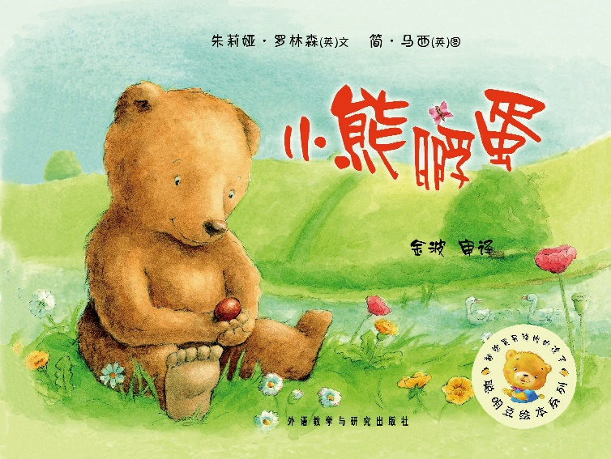  教学过程：  一、导入活动  - 教师提问  我们在这个单元的学习中，学习了小蝌蚪的找妈妈的过程，你们还记得小蝌蚪是怎样的成长的吗？谁能复述一下呢？  大大的脑袋，灰色的身子，长长的尾巴——长出后腿——长出前腿——尾巴变短——尾巴不见了（变成青蛙）。  - 引出新的故事  我们复习了小蝌蚪的成长过程，在大自然中，还有很多动物、植物会经历不同的成长变化，下面的这个故事讲述的就是大自然中其他生命的成长变化，我们一起来看看吧。  二、故事阅读  （一）封面阅读  1.读封面信息，说一说熊能孵蛋吗？  2.熊实际上是怎样成长的？  - 内页阅读  1.第2-5页  （1）天鹅妈妈是怎样的孵蛋的？  （2）熊又是怎样成长的？天鹅和熊有什么不同？  2.第6-7页  （1）阿雷为了孵蛋想了一个什么办法？  （2）观察天鹅妈妈的动作表情，她这么做说明了什么？  3.第8-12页  （1）猜猜阿雷捡到的“蛋”是什么？  （2）如果你是阿雷，你会怎样照顾这颗“蛋”呢？  4.第13-17页  （1）分角色朗读松鼠、小兔、小鹿与阿雷之间的对话；  （2）通过阿雷三次回答“我这只熊就会孵蛋”，你体会到了什么？  5.第18-25页  （1）分角色朗读妈妈与阿雷之间的对话；  （2）橡子如何才能成长为一棵橡树？说说橡子成长为橡树的条件和过程。  - 总结分享  通过流程图，回顾故事不同生命的演化过程  熊→直接生熊→小熊慢慢长大→变成大熊  天鹅→生蛋→孵蛋→长大变成天鹅  橡树→种子→埋在土里→长成树  - 延伸拓展  通过观察日常生活中的动植物或观看相关视频，选择一种或几种新的动物（或植物），理清它的成长过程。  动物（或植物）→（ ）→（ ）→（ ）

绘本时光 校本课程讲义
内容 | 走进大自然-《我的蜜蜂朋友》
教学  目标 | 1.通过观察图画中的人物表情、动作、神态寻找细节，为无字书配上文字；  2.通过画面感受人与动物之间的美好情感，初步感知人与动物、人与人之间需要和谐相处，世界才能变得更美好；
教  学  要  点 | 绘本内容简介：  在一座忙碌的城市里，有这样一栋楼房，人们在做着自己的事情。有人在杀虫、有人在打印资料、有人在逗鸟儿、有人在画画，而有一个女孩，她很喜欢阅读，正在读书。这时候，有一只蜜蜂飞进了她的屋子。蜜蜂在屋子里东转转、西瞧瞧，在女孩的眼前停住了，它把正在读书的女孩吓了一跳，女孩吓的把书扔在了一遍，大声喊了一声“啊”！当然了，蜜蜂也被女孩吓到了一旁。女孩跑出房间，找来了苍蝇拍，正准备拍下去的时候，蜜蜂发出了哀求信号，接下来，小女孩会怎么处理？这和大自然又有什么关系呢？  教学过程：  一、导入活动  （一）教师提问  在上课之前呢，我先来问问大家，你们都喜欢哪些小动物？（每人说一种）。  预设：孩子们可能会说到一些日常生活中比较常见的动物，比如小猫小狗，或者比较稀有的保护动物，提到昆虫类的可能比较少。  （二）引出新的故事  同学们说了这么多，有没有人喜欢蜜蜂呢？我们今天要讲的故事的主人公，她就和蜜蜂成为了好朋友，让我们一起来看看他们之间发生了哪些有趣的故事吧。  二、故事阅读  （一）封面阅读  1.观察封面，读书名、作者、出版社信息，说说故事的主人公以及他们在做什么；  2.今天看的书很特别，没有文字，只有图画，所以需要大家来为它配上优美的文字内容。  - 内页阅读  1.第一遍——浏览全书：初读故事，用自己的话概括故事主要内容  2.第二遍——观察细节：再读故事，梳理主线情节，在此基础上去观察每幅图的细节；教师对关键性问题提问。  读2-8页：  （1）女孩对蜜蜂的态度前后有什么差别？  （2）女孩的态度为什么会发生转变？  读9-13页：  （1）女孩与蜜蜂在一起做了哪些事？  （2）你认为女孩对蜜蜂怎么样？从哪些细节可以看出来？  读14-17页：  （1）通过这几页图画，请你猜测蜜蜂和女孩要去做什么？  读18-23页：  （1）女孩和蜜蜂去了什么地方？  （2）你觉得这个地方与女孩生活的地方有什么差别？  读24-29页：  （1）女孩和蜜蜂回到家做了什么事？  （2）通过观察26-27页的画面，你读出了哪些信息？  （3）观察29页图画，与2-3页做对比，说说有哪些变化？为什么会发生这些变化？  3.第三遍：分小组创编故事  将学生分成5个小组，进行故事创编。  将各小组创编的故事情节连结到一起，形成一个完整的故事。  - 延伸拓展  1.读完这个故事，说说小女孩和蜜蜂为什么成为了朋友？给了你什么启示？  2.读故事结尾处“蜜蜂的秘密”，了解关于蜜蜂的知识。

绘本时光 校本课程讲义
内容 | 儿童天地-《一副不可思议的画》
教学  目标 | 1.通过观察画面，学会提取关键信息，进行语言表达；  2. 了解绘画能够利用到的不同材料，丰富学生想象力与美的感受力；  3. 通过阅读绘本，感受事情是可以通过自己的努力而扭转局面的。
教  学  要  点 | 绘本内容简介：  小女孩想画一幅完美的画，但在画画的过程中总是频繁地出错，她一次又一次地想把出错的画揉成一团，扔进垃圾桶，但她每次都能灵机一动，在原本出错的地方添上几笔，这样就又变成了另一幅画。最终，她到底有没有完成一幅完美的画呢？  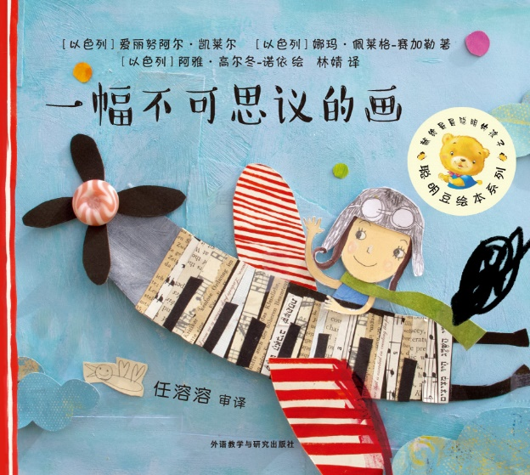  教学过程：  一、导入活动  （一）教师提问  同学们，我们之前学过了《玲玲的画》这篇课文，谁能用自己的话概括一下，这篇课文讲述了一件什么事？它告诉我们什么道理呢？  （二）引出新的故事  今天我们要讲的这个故事也是关于绘画的，让我们一起来看看故事中的女孩在绘画过程中遇到了什么有意思的事吧。  二、故事阅读  （一）封面阅读  1. 读书名：《一副不可思议的画》，你认为什么样的画才能叫做“不可思议”的画？  2. 观察封面，对比我们平时看到的画，这幅画有什么不同之处吗？你认为，它的不可思议在哪里？  （二）内页阅读  1. 第2-3页：  （1）你认为一幅“完美的画”应该是什么样子的？  （2）如果让你选择画一幅完美的画和一幅不可思议的画，你会选择哪个？为什么？  2. 第4-7页：  （1）如果你在画一幅画的时候出错了，你会怎么做呢？  （2）女孩在涂色的时候涂偏了，这时她想到了一个好办法，你认为她会将这条线变成什么？  3. 第8-11页  （1）这一页画面，你看到糖果了吗？你能分辨出哪个是真糖果、哪个是假糖果，假糖果用什么做的吗？  （2）虽然画错了一笔，但小女孩有没有因此不开心呢？  4. 第12-17页  （1）在这几页内容中，女孩对自己的画又做了哪些改变？  （2）猜一猜接下来又发生了什么？  5. 第18-25页  （1）这里有一个词形容了这幅画，你找到了吗？（太完美）  （2）你认为小女孩最初想象的图画是这样的吗？可带着学生回顾故事开头小女孩理想中完美的画。  （3）但是她现在认为最终呈现的这幅画才是完美的，是这幅画真的完美吗？还是小女孩发生了哪些变化呢？  - 总结分享  1. 小女孩一共改了几次画？（4次）她对画进行了怎样的修改？  2. 她为什么选择了对画进行修改，而不是扔掉重新画呢？你们认为她是一个怎样的小女孩？  3. 她在作画过程中，选择使用了哪些绘画材料呢？  - 延伸拓展  小组合作创作一幅“不可思议”的画  1.在15分钟内画一幅画（如果在规定时间内没有完成也没关系）；  2.将自己的作品与组内同学进行交换，在其他同学画作的基础上继续创作，让画变得更完整（如果时间允许，可以多进行几次交换）。

绘本时光 校本课程讲义
内容 | 我的家乡-《空中飞羊》
教学  目标 | 1. 通过阅读绘本，体会人物心情变化；  2. 通过完成学习单，培养学生的想象力；  3. 感受故事人物对家乡的思念，激发学生对家乡的热爱之情。
教  学  要  点 | 绘本内容简介：  有一群小羊们，每天都会去山坡上吃草，直到有一样东西出现，他们都去看了看，看到了数不清的飞机排成了行，原来，这里正在举行一场飞行比赛。有一架飞机停在了小羊们面前，它们一个接着一个的跳上了飞机。一不小心，飞机起飞了，飞机带着从未出过门的它们去到了法国、西班牙、埃及、西藏、印度等等的很多地方，他们兴奋极了。但是，它们会选择一直漂泊在外看外面的世界，还是会选择回到那片老山坡每天吃草呢？  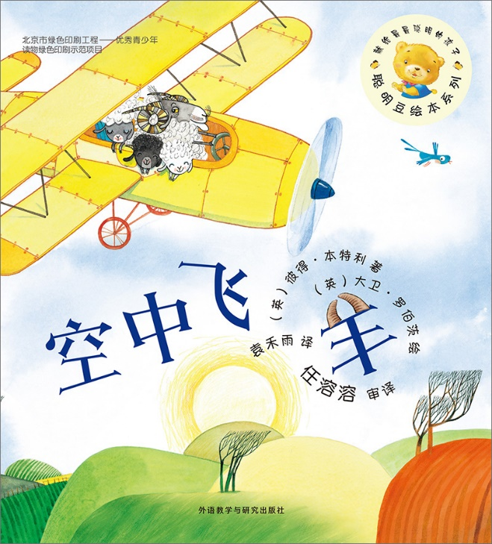  教学过程：  一、导入活动  （一）教师提问  我们在这个单元的学习中，学习了几首诗，你们还记得吗？请大家说一说这些诗向我们介绍了哪些风景名胜。  （二）引出新的故事  世界那么大，各式各样的风景那么多，我们应该要出去看看！今天，我们要讲的故事中的主人公将要带我们去环游世界，让我们跟随他们的脚步去欣赏世界各地的美景吧！  二、故事阅读  （一）封面阅读  1. 观察封面，说说你看到了什么；  2. 猜猜一群小羊为什么乘着飞机在天空飞翔？  （二）内页阅读  1. 第2-5页：  （1）观察2-3页画面，你认为小羊们的生活怎么样？给你什么样的感受？  （2）观察第4页画面，你们能找到小羊在哪里吗？猜猜此时此刻的小羊们想干什么？  2. 第6-7页：  小羊们在飞机上挤来挤去，你认为接下来会发生什么事情？  3. 第8-11页：  （1）绘本中对飞机的起飞过程描写得生动细致，请同学们结合自己的生活经验说一说这架飞机是怎样起飞的？  （2）回想故事开头小羊们的状态和心情，说说飞上天空的小羊们心情有了怎样的变化？  4. 第12-19页：  （1）小羊们飞到各个地方，引导学生总结各地的特点，除了图中的提到的地方特色，可以联系自己的生活经验，列举自己去过的一个地方以及它的特点（可以是标志性建筑、民风民俗、美食等等）。  （2）小羊们去了这么多地方，它们的旅程是一帆风顺的吗？它们都经历了哪些波折呢？  5. 第20-21页：  分角色朗读，师读老拉姆斯伯顿叔叔，学生齐读其他小羊的话，重点读21页的文字。  6. 第24-25页：  “每天都差不了多少”这句话再一次在文中出现，对比绘本开头与结尾的这两句话，观察画面中小羊的神态动作，说说这两处小羊们的心境有何不同？  （三）延伸拓展  依据学习单写作  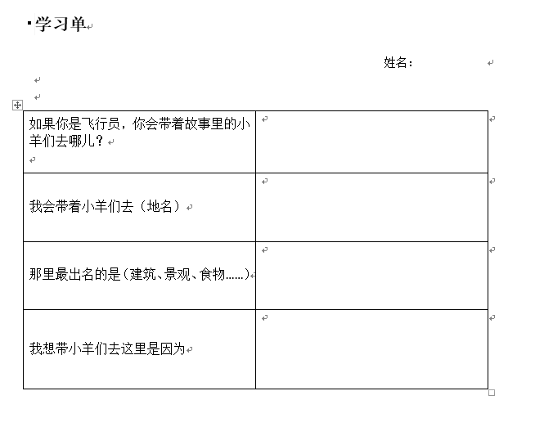

绘本时光 校本课程讲义
内容 | 思维狂想-《乱七八糟的变色龙》
教学  目标 | 1. 观察人物表情动作，预测故事情节发展；  2. 通过阅读绘本，感受故事情节的生动性和趣味性；  3. 通过故事阅读，能够抓住人物特点，进行戏剧表演。
教  学  要  点 | 绘本内容简介：  一只变色龙遇上了麻烦，因为他的颜色出了乱子。他趴在黄色的花朵上，本该变黄色，却变得红艳艳；跳到石头上，本该变灰色，可却变成了蓝色带粉点儿；走到草丛中，本该变绿色，可却变成了橘黄色……全错了，真是乱七八糟的！猴子和笔尾獴说，别担心，我们来帮忙。嗷呜，那边来了大狮子，变色龙该怎么办？他能成功脱险吗？  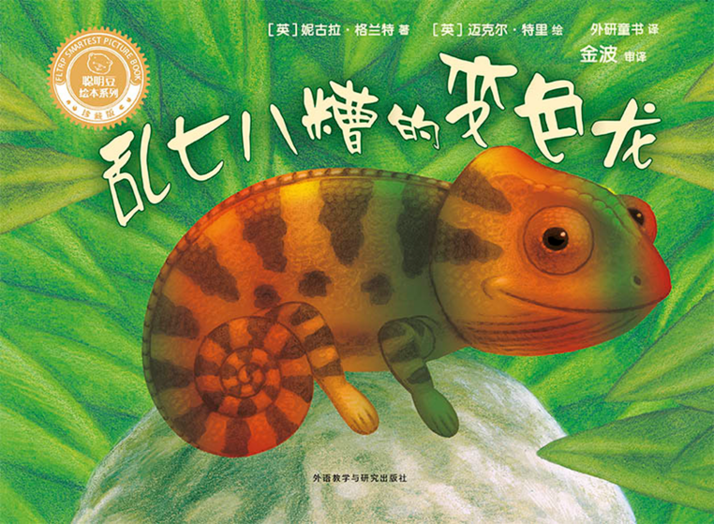  教学过程：  一、导入活动  - 游戏导入  游戏名称：《看字说颜色》  游戏要求：根据课件中的文字说出字的颜色。  - 引出新的故事  刚刚的游戏很有趣，今天我们要阅读的绘本故事就是和颜色有关的，我们一起来看看，到底发生了什么有趣的事情？  二、故事阅读  （一）封面阅读  1. 读书名、作者、出版社，观察封面图，说说为什么书名叫《乱七八糟的变色龙》？  2. 变色龙应该是什么样子的？  - 内页阅读  1. 第2-5页：  （1）当变色龙的变色功能出现问题时，他是怎么做的？（自己想办法解决问题，抓住“苦恼”、“不甘心”等关键词。）  （2）当变色龙遇到猴子和笔尾獴后， 接下来会发生什么事情呢？  2. 第6-12页：  （1）猴子和笔尾獴为变色龙想出了哪些办法？（全神贯注地想一种颜色；大喊狮子来了）  （2）分角色朗读人物对话，你认为猴子和笔尾獴是怎样的？从哪里可以看出来？  3. 第13-19页  （1）猴子和笔尾獴想到的好主意是什么？  （2）分角色朗读，总结：为了帮助变色龙，猴子和笔尾獴一共吓了变色龙几次？奏效了吗？  （3）观察18-19页图画，当猴子和笔尾獴再次喊“狮子”的时候，为什么变色龙一脸悠闲？猜猜看接下来会发生什么？  4. 第20-21页  （1）观察图画，说说变色龙此时此刻的心情是怎样的？  （2）请你帮变色龙想想办法。  5. 第22-25页  （1）分角色朗读变色龙与狮子之间的对话。  （2）变色龙利用什么方法吓跑了狮子？  （3）在遇到狮子之前，变色龙的颜色乱七八糟，他的心情是怎样的？那么现在呢？  6. 读后环衬  对比前后环衬页，变色龙趴在同样的花丛上，一副悠闲自在的表情，说一说有哪里不同？  （三）总结分享  依次展示关键画面，帮助学生回忆故事中变色龙和伙伴们想出的各种办法。  （四）延伸拓展  片段表演：  片段1：笔尾獴和猴子喊“狮子来了”吓唬变色龙；  片段2：夜晚到第二天扮演狮子；  片段3：狮子和变色龙对峙；

绘本时光 校本课程讲义
内容 | 历史中的伟人-《杯杯英雄》
教学  目标 | - 阅读绘本，感受故事的趣味性；  - 通过观察图画，提升学生的观察能力；  - 通过阅读绘本，懂得平凡的人也能成为英雄。
教  学  要  点 | 绘本内容简介：  杯杯国有个传说，谁能爬上广场中央的高塔，谁就是杯杯英雄。所有的杯杯都有英雄梦，为了爬上高塔，摘得英雄奖杯，杯杯们或个人奋斗，或团队出征，只为当上英雄！在逐梦的过程之中，杯杯们有的坚持不懈，有的选择放弃，有的自强不息，有的开始怀疑······一天接着一天，同样的场面在广场不断上演······  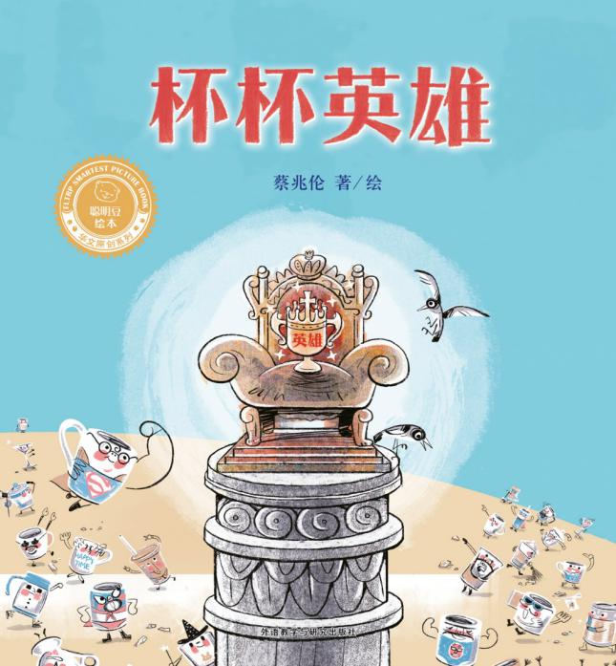  教学过程：  - 导入活动  （一）教师提问  1. 同学们，说到“英雄”，你们最先会想到谁？  2. 你们认为“英雄”都需要具备什么样的特质呢？  （二）引出新的故事  过渡语：今天我们要讲一个关于“英雄”的故事，让我们一起到书中去寻找他吧。  二、故事阅读  （一）封面阅读  1. 出示封面，读书名、作者、出版社信息；  2. 观察封面图，说说你看到了什么？猜测故事情节。  （二）内页阅读  1. 第2-7页  广场上传来“英雄——英雄——”的呼喊声，根据杯杯们的表情动作和对话，猜猜杯杯们在做什么？  - 第8-9页  - 齐读文字内容；  - 你看到了哪些杯杯？猜猜他们在想些什么？  - 第10-15页  - 观察图画，说说杯杯们为了爬上高塔尝试了哪些方法；  - 你认为谁会爬上高塔，成为“英雄”？  - 第16-19页  - 出示前面出镜的几个杯杯的图片，观察16-19页，寻找他们爬塔的结果以及之后的做法。  - 除了几个主要的杯杯，画面中还有很多杯杯在做各种各样的事情，说说你还看到了什么。  5. 第20-29页  （1）观察20-21页，说说你看到了什么？  （2）“每天，小巴必须不停地扫”，你在前文中看到过小巴的身影吗？他在做什么？  （3）读24-27页，你认为小巴是一个怎样的杯杯？猜猜接下来会发生什么？  6. 第30-31页  根据画面文字展开讨论：“你们认为英雄什么时候才会出现呢？”  三、总结分享  1. 读完故事，你认为小巴为什么能成为“英雄”？  2. 讨论：还会有其他杯杯爬上高塔，成为“英雄”吗？  四、延伸拓展  选取一些英雄人物，介绍他们的事迹与贡献，说一说他们身上具有的英雄特质。

绘本时光 校本课程讲义
内容 | 想象的翅膀-《雪孩子》
教学  目标 | 1. 通过观察图画、有感情地朗读，感受故事的温暖和美妙；  2. 通过阅读绘本，对故事情节展开适当的想象；  3. 通过写作和分组讨论，联系生活实际，感受友情的意义。
教  学  要  点 | 绘本内容简介：  故事讲述的是一场雪夜的冒险。小兔在家门口堆了一个雪人，并给他取名叫“雪孩子”。因为爸爸的嘱托，小兔出发去摘浆果，但是，小兔却不小心迷了路。在黑暗的雪夜里，他的好朋友雪孩子意外出现，把他送回到了爸爸的怀抱。  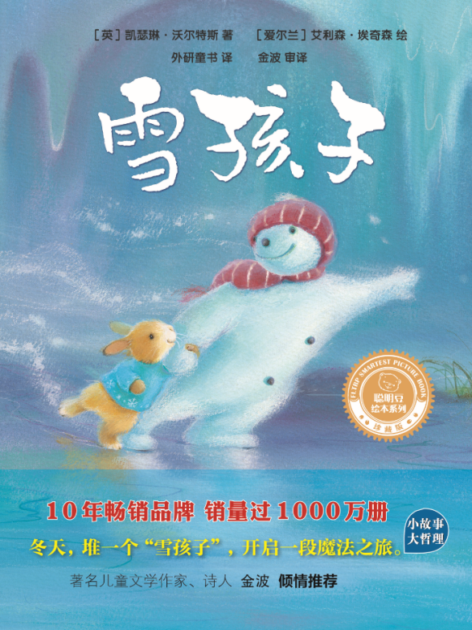  教学过程：  - 导入活动  （一）教师提问  猜谜语：说是花，不长叶子不结果，没有树根没有杈，漫天遍地都是花。  得出答案：雪  （二）引出新的故事  过渡语：在这个单元中，我们学习了一篇关于雪的文章，谁记得呢？它讲述了一件什么事情？今天我们将要学习的绘本故事也叫《雪孩子》，我们一起来看看，这个故事和教材中的故事有什么相同或不同之处吗？  二、故事阅读  （一）封面阅读  1. 故事的主人公都有谁？  2. 他们在做什么？  3. 你觉得他们是什么关系？  （二）内页阅读  1. 第2-6页：  （1）冬天的早晨，小兔堆了一个雪人，它叫什么名字？用自己的话描述雪孩子的外貌。  （2）读小兔和爸爸的对话，说说他们对雪孩子的看法有什么不同？  2. 第7-11页：  （1）小兔独自在森林中做了什么？  （2）如果你迷路了你会怎么办？  （3）接下来会发生什么？  3. 第12-19页：  （1）是谁来救小兔了？分角色朗读小兔和雪孩子之间的对话；  （2）小兔是怎么回去的？（骑在雪孩子肩膀上——和雪孩子一起滑冰——和雪孩子一起走路）  （3）你喜欢雪孩子吗？为什么？  4. 第20-25页：  （1）兔爸爸找不到小兔，他的心情是怎样的？  （2）爸爸认为雪孩子有生命吗？你认为呢？  三、总结分享  1. 提问：读完这个故事，想一想，你觉得雪孩子就像是小兔的什么呢？（朋友）  2. 过渡语：是的，在我们的日常生活中，我们每个人都有自己喜欢的一样东西，或者是一个玩具，或者是一个小饰品，它们和雪孩子一样，是我们亲密的小伙伴。我们一个人在房间里的时候也许会和它聊聊天，说说话，和它讲讲我们今天发生的开心的事，不开心的事。时间久了，它们就成了我们的“朋友”。  - 写一写：在你们房间里或者书包里，有没有一个很珍贵的东西，你把它当做朋友呢？在你心情不好的时候和它说说话，或者每天晚上陪着你入睡？请写出你和它们之间的故事。  四、延伸拓展  将学生分组，讲述自己的“朋友”的故事，然后每组请一位同学分享。

绘本时光 校本课程讲义
内容 | 学会相处-《咕噜牛》
教学  目标 | 1. 引导学生联系生活实际，发展其想象力；  2. 学习故事结构，并根据结构创编故事。
教  学  要  点 | 绘本内容简介：  一只小老鼠在森林里行走，遇到了各种各样的敌人，每一位敌人都想吃掉它。小老鼠会被吃掉吗？不，小老鼠拿出了自己机智的一面，它向每位敌人都描述了一个极为可怕的怪物形象——咕噜牛，而且小老鼠分别对不同的敌人说出了咕噜牛的可怕之处，吓跑了敌人。可万万没有想到，正当它得意的时候，咕噜牛真的出现了，而且直接威胁到了小老鼠的生命安全，这次小老鼠可以化险为夷吗？  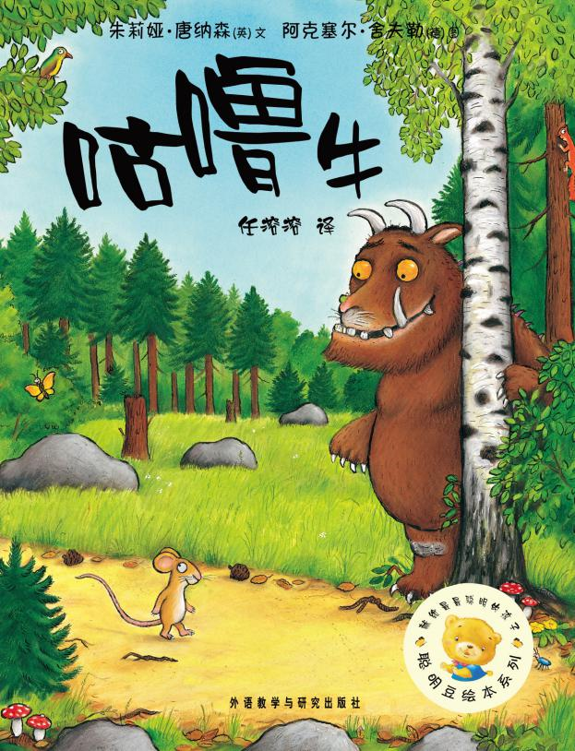  教学过程：  一、导入活动  （一）教师提问  1. 十二生肖中，哪个动物是生活中不常见的呢？你能说说它像什么吗？  （二）引出故事咕噜牛  1. 形成板书：老师书写甲骨文“牛”请孩子们猜测这是什么？并说出猜测的依据。  2. 再次形成板书：老师书写“咕噜牛”并提问，你们觉得它会长成什么样？请学生大胆猜想。  二、故事阅读  （一）封面阅读  观察封面，介绍作者、绘者、出版社，说说故事的主人公都有谁，以及故事发生的地点在哪里。  （二）内页阅读  1. 第4-7页，讲述故事第一个结构，讲完后教师根据提问形成板书：  （1）在这个结构中出现了哪几个角色？（小老鼠、狐狸）是谁要吃掉小老鼠？（形成板书——狐狸）  （2）狐狸想把小老鼠吃掉，它是怎么骗小老鼠的？（形成板书——吃饭）  （3）狐狸的家在哪呢？（形成板书——树下）  （4）小老鼠上狐狸的当了吗？它是怎么做的？  （5）它们在哪见面呢？（形成板书——岩石）  （6）咕噜牛最爱吃什么菜呢？（形成板书——烤狐狸）  板书：狐狸  吃饭  树下  岩石  烤狐狸  2. 第8-11页，讲述故事第二个结构，讲完后教师根据提问形成板书。  （1）第二个情节讲完了，它跟第一个情节有没有相似的地方？（依据第一个情节的板书进行描述）  （2）教师再次总结板书  （3）猜猜看故事的第三个情节，小老鼠遇到的天敌会是谁？  3. 第12-15页，遮住文字，请孩子们根据图片讲述故事  （1）分角色旁白、小老鼠和蛇  （2）孩子朗读完后教师提问：故事到这里就结束了吗？你们认为接下来会发生什么呢？  4. 第16页  提问：现在小老鼠是什么反应呢？它怎么了？  5. 第17页  提问：画面中谁出现了呢？谁能把小老鼠的话读一读？  6. 第18-19页  教师有节奏地朗读文字并提问：  （1）你想到什么了？  （2）你们同意谁的观点呢？  7. 第20-27页，请学生发现、学习故事的结构。  （1）刚才我们说故事是有结构的，这个故事的结构是怎样的呢？我们一起来看？  建议：将板书中的动物串起来，帮助学生总结，并找出故事的结构，用箭头串起来。  （2）如果要为这个故事的结构取个名字，你觉得它是什么结构？  （三）延伸拓展  创编故事：  当你们发现故事的结构后，你们也能成为小作家，也可以讲故事了，下面我们就来试一试。  1. 想象一个动物  过渡语：咕噜牛的样子在我们的生活中并没有，你能想象一个生活中并没有的动物吗？  （如果孩子们想象不出来，老师可以引导出示一种动物，并请孩子们取名字）  2. 想象角色  再想一个角色，如小兔子、小松鼠等  3. 想象天敌  小兔子在森林里散步，它会遇到哪个天敌？说出三个  4. 创编故事  邀请两位同学创编一个故事情节。

关于 绘本时光 校本课程的考核方案
实施年级 | 二年级 | 制定教师 | 利丹 | 考核时间 | 2024.9-2025.1
评价考核目标 | - 提高阅读兴趣：通过课程中丰富多彩的绘本故事，激发学生对阅读、对语文学习的兴趣；  - 培养阅读能力：在绘本阅读的过程中，学生们学会观察图画、理解文字、推测情节等阅读技巧，提高阅读理解能力；  - 发挥想象力和创造力：绘本故事中有丰富的画面和生动的情节为学生们提供了广阔的想象空间。学生们在阅读后进行故事续编、绘画创作等活动，充分发挥想象力和创造力；  - 增强情感认知能力：绘本故事中的丰富情感帮助学生更好地理解自己和他人的情感，培养了同情心、爱心和责任感等品质。
具体考核方法及策略 | - 1、课程签到率20%；  - 2、课堂回答问题、绘本表演40%；  - 3、阅读绘本绘画作品展评20%；  4、录制绘本讲演视频20%。
教师对课程本身及其课程实施效果的看法及相关建议

绘本时光 校本课程学生学业评价表
实施年级 二年级 考核教师 利丹 考核时间 2025.1.17
姓名 | 班级 | 课堂考核（40%） | 期末考核（60%） |  | 综合学业成绩 | 等第
姓名 | 班级 | 课堂考核（40%） | 考核形式 |  | 综合学业成绩 | 等第
姓名 | 班级 | 课堂考核（40%） | 考核成绩 |  | 综合学业成绩 | 等第
黄梓璐 | 二2
田芯朵 | 二2
洪朝洋 | 二2
刘泽钰 | 二2
侯煦涵 | 二2
李梓琦 | 二14
王泽天 | 二14
黄书武 | 二14
朱歆悦 | 二15
于夕尧 | 二15
徐康程 | 二15
薛瑶 | 二15
孙小蕊 | 二15
刘雨萌 | 二15
王涵毅 | 二15
卢子栋 | 二15
张筱雅 | 二15
刘权辉 | 二15
雷辰逸 | 二16
言沈霏 | 二16
路昊宇 | 二16
马熙尧 | 二17
崔欣妍 | 二17
吴梓萌 | 二18
朱子博 | 二18
陆可欣 | 二18
刘希哲 | 二19
高子幸 | 二19
李欣扬 | 二19
柯彭宇 | 二19
王任娴 | 二19
孙子颜 | 二19
朱可馨 | 二19
陈奕清 | 二19
邓博涵 | 二19
高睿欣 | 二19
邱嘉楠 | 二19
杨佳宣 | 二19
陈子锐 | 二20
靳亦宸 | 二22
王瑾瑜 | 二22

校本课程总结

